**PEMERINTAH KABUPATEN LOMBOK TIMUR**

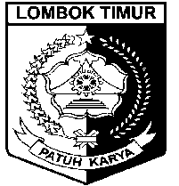 **DESA GERENENG**

**KECAMATAN SAKRA TIMUR**

*Jln. H. Muh. Rati Sansit, No. 01 Gereneng Tlp🕿 0819.181818.66 Kecamatan Sakra Timur, Kode Pos, 83674*

**SURAT KETERANGAN KEHILANGAN**

Nomor : 302/__/Skd.Grg/2023

Yang bertanda tangan dibawah ini Kepala Desa Gereneng Kecamatan Sakra Timur Kabupaten Lombok Timur, menerangkan dengan sebenarnya kepada :

Nama Lengkap :

Jenis Kelamin :

Tempat/Tgl. Lahir/Umur :

Pekerjaan :

A g a m a :

Kewarganegaraan :

A l a m a t :

Bahwa yang namanya tersebut diatas sepengetahuan dan penelitian kami memang benar telah kehilanga **KTP dengan No Nik : (nik)** diperkirakan Hilang di Rumahnya di (rumah)

Demikian surat keterangan ini kami buat dengan sebenarnya untuk dapat dipergunakan dimana mestinya.-

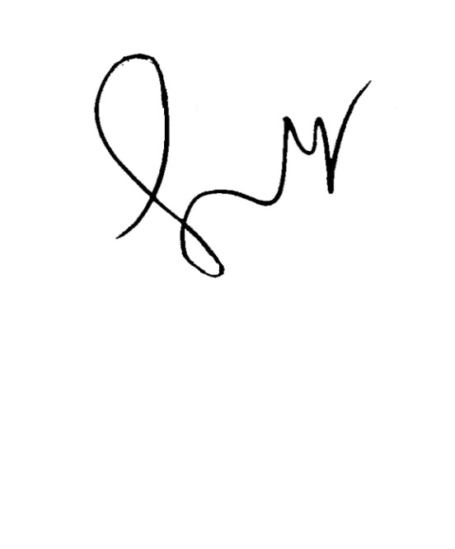

Gereneng, 09 Januari 2023

|  |
| --- |
| **A.n. KEPALA DESA GERENENG** |
| **SEKRETARIS DESA** |
|  |
|  |
|  |
| **M. JUAINI** |
|  |

**Pelapor**

**Nama Pelapor**